Trávicí soustava,
procesy trávení a vstřebávání
POZNÁMKA: Doplněná slova (ta, která žákům chybí), jsou v textu zvýrazněna červeně.
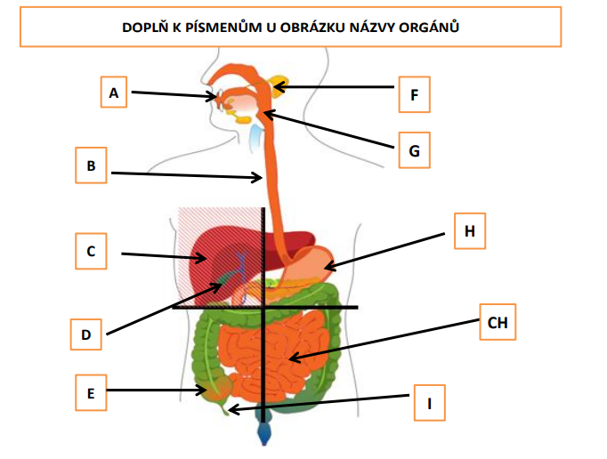
1.)
A Slinná ž. podjazyková
B Jícen
C Játra
D Žlučník
E Tlusté střevo
F Slinná ž. příušní
G Slinná ž. podčelistní
H Žaludek
CH Tenké střevo
I Slepé střevo (apendix)

https://www.slideshare.net/daniholic/organ-system-26484381/6?smtNoRedir=1

2.) Které z těchto orgánů jsou duté a které žlázové?

- Duté: Dutina ústní, hltan, jícen, žaludek, tenké a tlusté střevo
- Žlázové: Slinné žlázy, pankreas, játra

3.) Doplň vynechaná slova

- Dutina ústní
Je první částí trávicí trubice, zepředu je ohraničena dásněmi a zuby. Důležitými částmi jsou jazyk a sliny.

- Hltan (délka asi 12cm)
Při polykání se rozžvýkaná a slinami promíchaná potrava posouvá pohybem svaloviny jazyka do hltanu.

- Jícen (délka 24 - 28cm)
Stahováním svalstva hltanu se potrava posouvá do jícnu a dále do žaludku, přes česlo (svěrač)

- Žaludek
Vakovitě rozšířená část trávicí trubice. Od jícnu oddělen česlem, v dolní části oddělen od dvanáctníku podobným svěrače tzv. vrátníkem.
Vstřebává alkohol, jedy a některé soli. Jeho stěny chrání hlen mucin. Vnitřní vrstvu tvoří sliznice, která vylučuje žaludeční šťávy. Denně jich vyprodukuje 1 - 2 litry.
Tyto šťávy obsahují kyselinu HCl a enzym pepsin.

- Enzymy v žaludku:
pepsin – štěpí bílkoviny
chymozin – sráží mléčné bílkoviny
žaludeční lipázy – štěpí tuky

- Kyselina chlorovodíková ( HCl )
Chemicky upravuje stravu tak, aby byla vstřebatelná.

V žaludku se aktivuje hormon gastrin, který podporuje vylučování žaludeční šťávy.

- Tenké střevo
Dlouhý, trubicovitý, kuličkovitě složený útvar.
Průměr přibližně 3 – 4 cm, délka 3 – 5 m. Průběh procesů trávení a vstřebávání živin. Stěna složena ze 4 vrstev, poseta nespočetným množstvím prstovitých výběžků: klky. Rozděluje se na 3 části: Dvanáctník, lačník a kyčelník. Potravu posouvá pomocí peristaltických pohybů. Pokud se pohyby zrychlí, obsah se nestačí strávit a vstřebat – vzniká průjem. Pokud se pohyby utlumí, vzniká zácpa.

- Tlusté střevo (průměr asi 5 cm, délka 1,5 m)
Jednotlivé části tvořeny obráceným písmenem U. Začíná vzestupnou částí, na níž je zavěšen červovitý výběžek tzv. slepé střevo neboli apendix. Obsah, jenž se dostává do tlustého střeva se nazývá trávenina. Je zakončeno konečníkem, kterým vyúsťuje z těla ven. Prostřednictvím tlustého střeva se do organismu vstřebává voda (zhuštění obsahu) a některé soli.

- Ve střevech působí ENZYMY, jež rozkládají jednotlivé části potravy na jednodušší látky.
Erepsin – dokončuje štěpení bílkovin na aminokyseliny.
Sacharáza - štěpí sacharózu na jednoduché cukry (glukózu a fruktózu)
Laktáza – štěpí mléčný cukr (laktózu).
Lipáza – štěpí tuky na glycerol a mastné kyseliny.

- Teď už víte, že organismus člověka nedovede využít potravu v takové formě, v jaké ji přijímáme. Potrava se dostává do trávicího systému, kde se zpracovává tak, aby se složité látky - bílkoviny, sacharidy, tuky, minerální látky a vitamíny zjednodušily a mohly se do organismu vstřebat a být lépe využity.
Trávení je proces, při kterém se látky složité nebo-li komplexní přeměňují na látky jednoduché.

